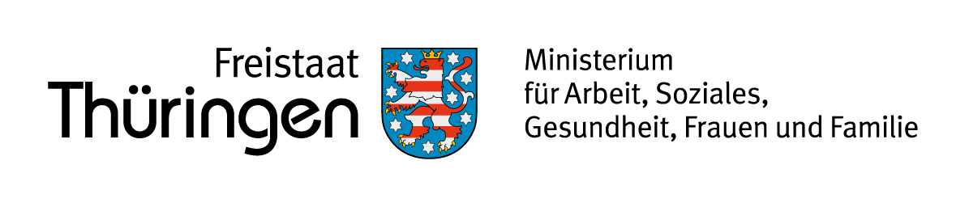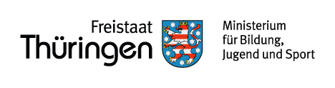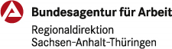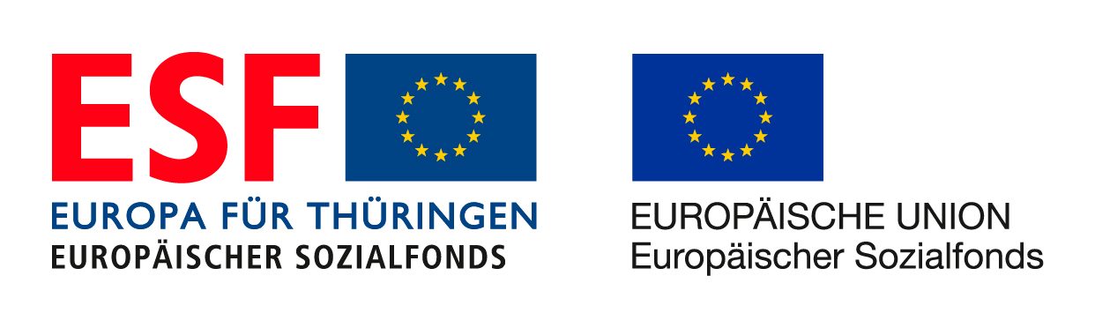

Berufsorientierung für Schülerinnen und Schüler mit Schwerbehinderung in Thüringen

Berufswegekonferenz - Protokoll

Name Schülerin / Schüler:

Datum der Konferenz:

Beteiligt | Name | E-Mail / Telefon

Schüler*in

Eltern /

Gesetzliche*r Vertreter*in

Lehrer*in

Agentur für Arbeit

Träger der BO – Maßnahme

Integrationsfachdienst (IFD)

Eingliederungshilfeträger

nach SGB XII

Andere (bitte bezeichnen)

Zusammenfassung der schulischen und beruflichen Entwicklung
Zielvorstellungen für die berufliche Zukunft

Die nächsten Schritte (was, wer, bis wann)

Protokoll erstellt von:

Bitte das Protokoll an alle Beteiligten versenden!

